ANEXO 09

CERTIFICADO
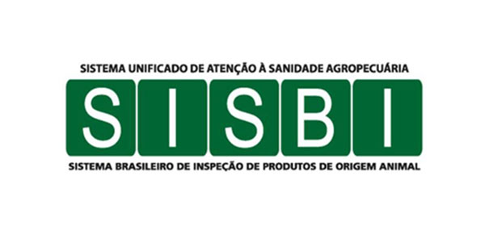

Certifica que o __________________________________________, localizado na _____________________________, no Município de _________________– ____, portador do CNPJ sob n° ________________________ é um empreendimento integrante do Sistema Brasileiro de Inspeção de Produtos de Origem Animal - SISBI/POA, através do Consórcio Interestadual e Intermunicipal de Munícipios – Santa Catarina, Paraná e Rio Grande do Sul – de Segurança Alimentar, Atenção a Sanidade Agropecuária e Desenvolvimento Local – CONSAD, reconhecido pela portaria n° 62 de 15 de julho de 2016, publicada no Diário Oficial da União com data de 19 de julho de 2016.
O estabelecimento foi inspecionado, encontrando-se apto as condições higiênicas e sanitárias, a produzir e comercializar em todo território nacional.

_____________________, ___de _____________ de 20______.

___________________________________
Presidente do CONSAD

___________________________________
Coordenadora da Inspeção CONSAD CRMV n°
___________________________________
Médico Veterinário Responsável pelo SIM
CRMV n°

